МИНИСТЕРСТВО ОБРАЗОВАНИЯ РЕСПУБЛИКИ БЕЛАРУСЬ

Учреждение образования «Полоцкий государственный университет»

Факультет информационных технологий

Кафедра технологий программирования

**ЛАБОРАТОРНАЯ РАБОТА №3**

по дисциплине: **«Надёжность программного обеспечения»**

на тему: «**Тест-план. Чек-листы для базовых элементов**»

Вариант 11

ВЫПОЛНИЛ студент группы

Скиженок М.В.

ПРОВЕРИЛ преподаватель

Дашкевич М.П.

Новополоцк 2018 г.

Цель работы: научиться составлять и использовать чек-листы при

тестировании базовых элементов приложения.

Краткое описание страницы: страница посвящена научно-исследовательской работе студентов. Она служит для того чтобы одаренные молодые люди могли найти: своих единомышленников, различные научно-исследовательские лаборатории, тематические клубы.

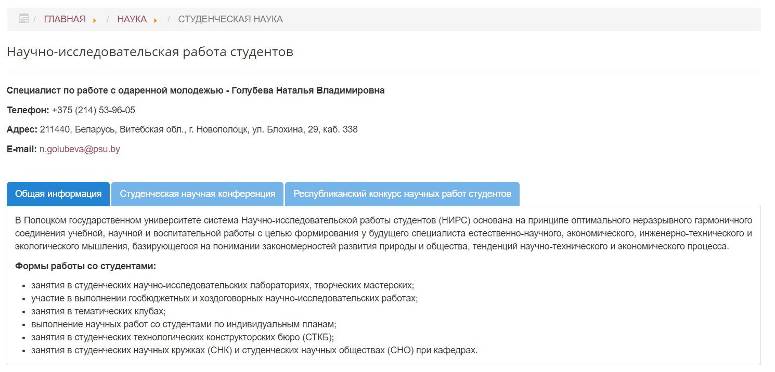

Скриншот страницы

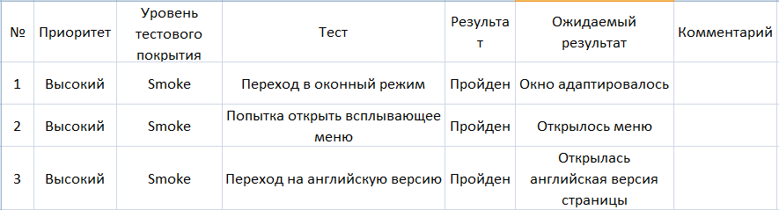

Скриншот части тест-плана

Чек-лист:

1. Проверка работы кнопки «7»
2. Проверка работы кнопки «8»
3. Проверка работы кнопки «9»
4. Проверка работы кнопки «/»
5. Проверка работы кнопки «=»

Тест-кейс:

Описание

1. Навести курсор на кнопку
2. Нажать кнопку

Ожидаемый результат

При наведении ничего не происходило, после нажатия в поле ввода появилась соответствующая цифра

Описание

1. Навести курсор на кнопку
2. Нажать кнопку

Ожидаемый результат

При наведении ничего не происходило, после нажатия в поле ввода появился соответствующий символ

Вывод: научился составлять и использовать чек-листы при

тестировании базовых элементов приложения.